**Přijďte s námi společně oslavit**

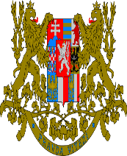

**100 let vzniku samostatného Československého státu**

**Čtvrtek 25.10.2018 v 16.30 u rymické školy**

**Program:**

* **Kulturní vystoupení dětí ZŠ a MŠ Rymice**
* **Proslov starosty a kronikáře obce**
* **Žehnání stromů republiky a nového elektromobilu**
* **Sázení stromů republiky v parku pod tvrzí**
* 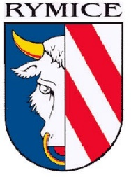C:\Documents and Settings\Pc\Local Settings\Temporary Internet Files\Content.IE5\HA021LTF\MC900097755[1].wmf**lampionový průvod**

**Srdečně Vás zve Obecní úřad Rymice a ZŠ a MŠ Rymice**